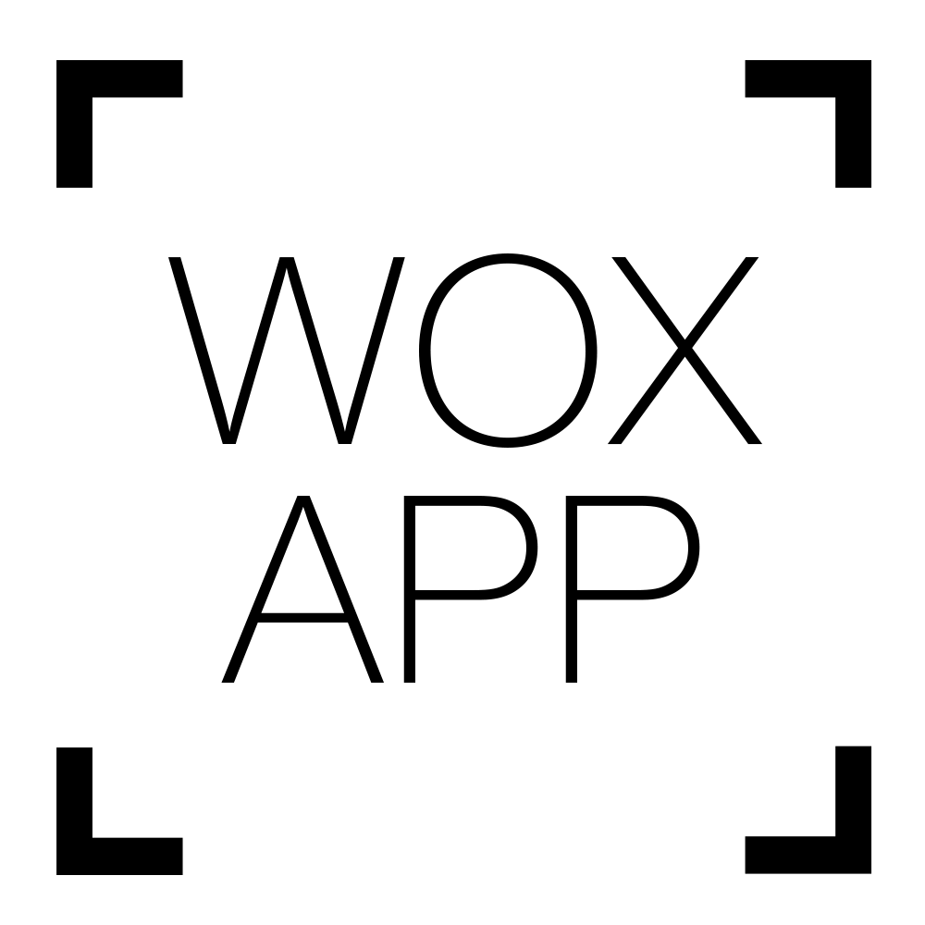

Разработка мобильных приложений и веб-проектов с бизнес-экспертизой.

Развиваем продажи и лояльность покупателей к продуктам и предложениям бизнеса.

БРИФ

1 | Название компании / Сфера деятельности.
2 | Укажите адрес сайта Вашей компании
3 | Кто принимает решение по реализации проекта?
4 | Для каких устройств должно быть реализовано приложение? (необходимо выделить тип устройства) | - iPhone  - iPad  - Android (смартфоны)  - Android (планшеты)  - Windows Phone 7  - Windows Mobile
5 | Для какой платформы необходимо реализовать в первую очередь?
6 | Ориентация приложения | - Портретная  - Альбомная  - Обе
7 | Перечислите основной функционал приложения:  - Что должно уметь делать приложение?  - Какие основные функциональные блоки Вы можете выделить?
8 | - Напишите полный перечень услуг и товары, которые Вы реализуете.  *Обратите внимание - полный перечень. От этого зависит структура приложения.
9 | В чем помогает Ваш продукт/услуга клиенту?  Какие потребности удовлетворяет? Какие проблемы решает?
10 | Опишите людей, которые покупают товар/услугу (возраст, пол, уровень дохода, вид деятельности, должность).
11 | География реализации продукта, услуг. Где покупают Ваш продукт/услугу?
12 | Укажите 3-х прямых конкурентов. Дайте ссылки на их приложения в маркетах.
13 | Чем Ваш продукт лучше, чем у конкурентов? Какие преимущества вашего продукта/услуги наиболее ценны для покупателей/потребителей?
14 | Укажите приложения, которые Вы можете выделить в качестве положительного, успешного примера?  Что именно Вам нравится в этих примерах?  Какие решения в подобных приложениях Вам не нравятся?
15 | Укажите, пожалуйста, вид приложения компании:  - Корпоративное  - Торговое  - Информационное  - Обучающее  - Игровое (интерактивное)  - Приложение для интеграции с социальными сетями  - Информационный виджет с акциями, новостями, новинками  - Другое
16 | Будет ли приложение платным?  Если да:  Какая предварительная стоимость?
17 | Требуются ли языковые версии? Какие?
18 | Выберите нужный тип приложения:  - Автономное приложение;  - Приложение на базе существующего веб-ресурса, часть функционала которого планируется использовать в приложении;  Если сайт:  Укажите адрес сайта.
19 | Есть ли у Вашей компании фирменный стиль?  Если да:  - укажите фирменные цвета  - вышлите дизайн уже существующих рекламных материалов.
20 | Как вы получаете обратный отклик об уровне продукта или компании от клиентов?
21 | Что Вы можете предложить клиенту бесплатно?
22 | Планируете ли Вы дальнейшее продвижение (популяризацию) мобильного приложения в Маркетах? Какие цели ставите перед продвижением приложения?
23 | Укажите планируемый бюджет на создание приложения под одно устройство.

Мы понимаем, что ответы займут у вас определенное время. Но согласитесь, каждая компания имеет отличия в работе с клиентами, в позиционировании и положении на рынке.

И не каждая компания может грамотно донести свои преимущества искушенным и привередливым покупателям.

Вы особенные и мы это обязательно покажем!

Мы не сможем Вам помочь, если Вы не ответили хотя бы на 23 вопроса.

Что делать дальше?

- Заполняете анкету, отправляете на почту mail@woxapp.com
- Мы изучаем информацию, проводим анализ рынка и конкурентов. Если необходимо, звоним Вам, уточняем все нюансы.
- Отправляем Вам готовое коммерческое предложение на электронный ящик.

